附件

枝江市疫情防控期间居民出入通行证（模板）

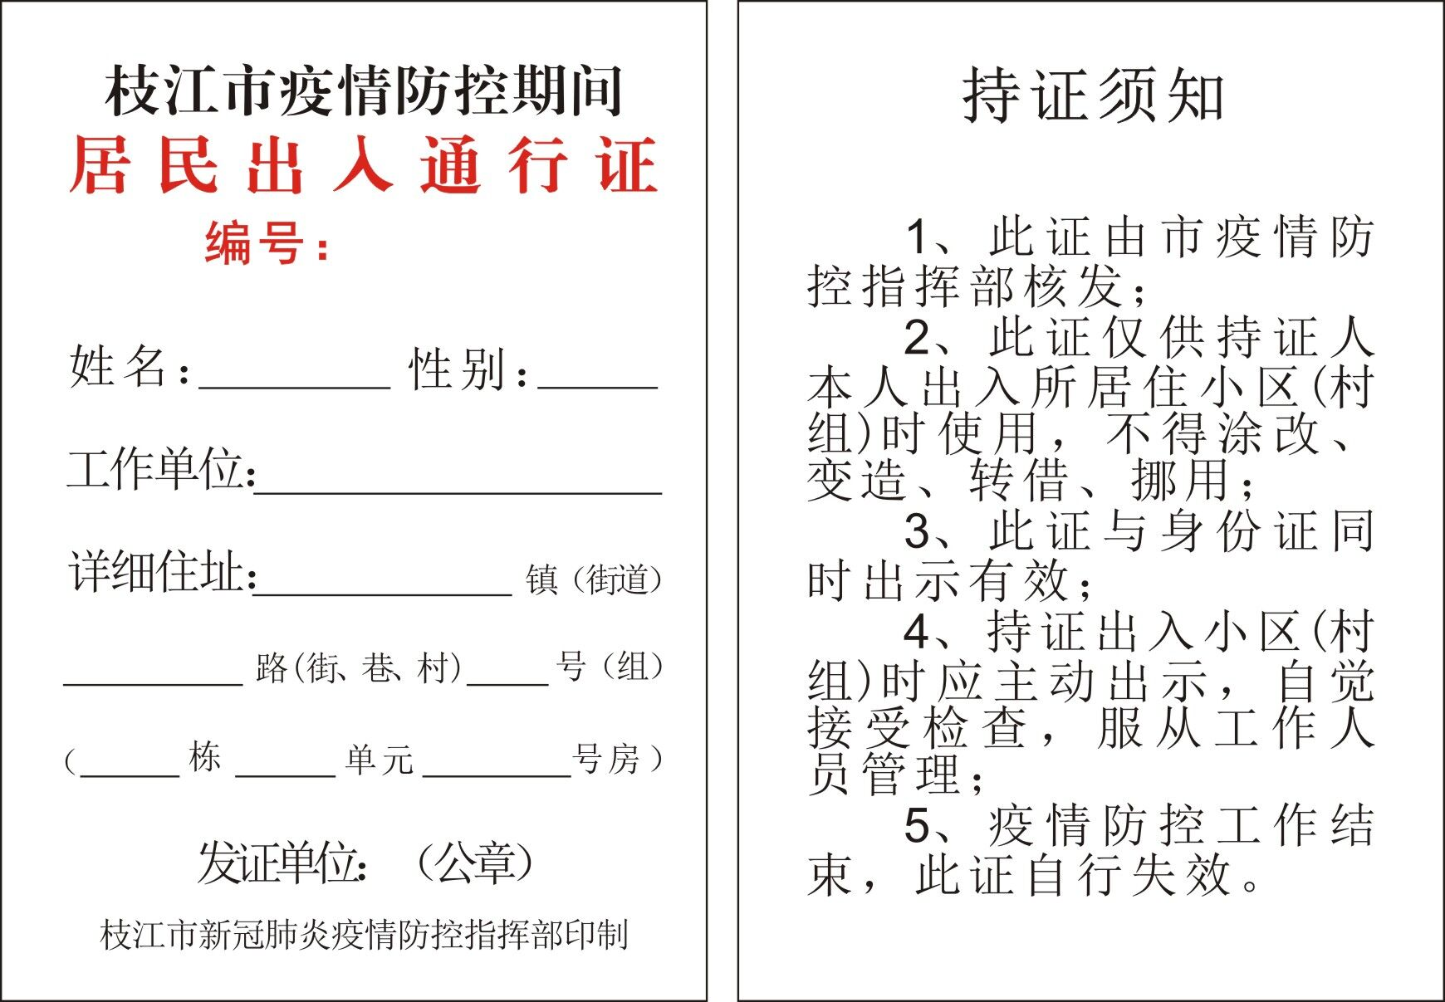
注：枝江市城区及马家店街道居民出入证为蓝色，由市指挥部统一印制。各镇居民出入证为黄色，首行为“枝江市XXX镇疫情防控期间”，底部落款为“枝江市XXX镇新冠肺炎疫情防控指挥部印制”。

